[南京医科大学附属南京第一医院黄文斌&南京医科大学冯振卿的论文被撤稿，图像及细胞系存在问题](https://mp.weixin.qq.com/s?__biz=MzkwMjY4ODQ5Mw==&mid=2247496644&idx=4&sn=74c620c126499012ec261d7a4acdd7bc&chksm=c12a83cc08d78d034b43d722b4572b686acb184a1e036ad02d5ff094e575a945589eab096812&scene=126&sessionid=1742403342)

R2[Reviewer 2](javascript:void(0);)2025-03-16 00:01:50浙江



点击蓝字关注我们



**论文信息**

2017年3月24日，南京医科大学附属南京第一医院的Wei Zhao（第一作者） & 南京医科大学的Zhenqing Feng （通讯作者 音译 冯振卿） & 南京医科大学附属南京第一医院的Wenbin Huang（通讯作者 音译 黄文斌）在Cancer Medicine(中科院二区 IF=2.9)期刊上在线发表题为"The role and molecular mechanism of Trop2 induced epithelial-mesenchymal transition through mediated β-catenin in gastric cancer"(Trop2通过介导β-catenin诱导胃癌上皮-间质转化的作用和分子机制)论文。

本研究得到了中国国家自然科学基金（编号：81773100、81602119）和南京市医学科技发展基金项目（YKK17120）的资助。

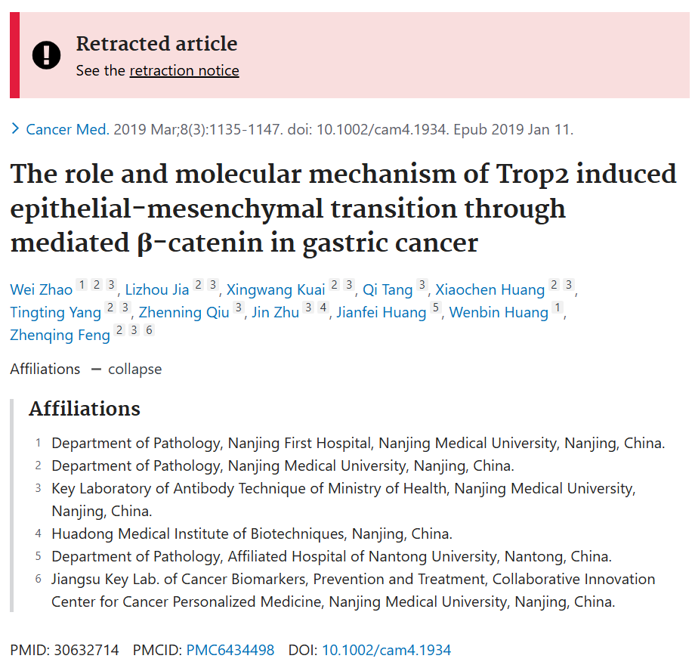

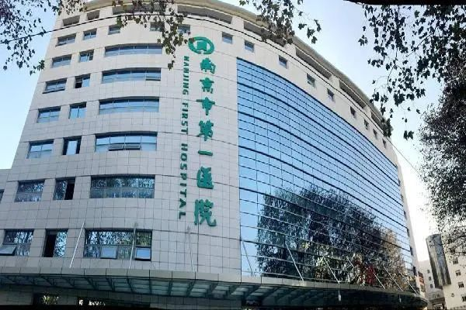

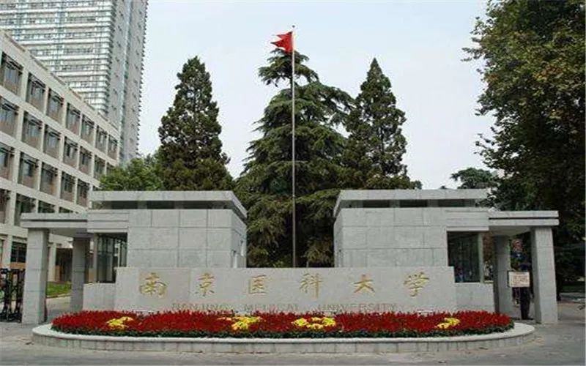



**质疑信息**

* **图1A和2F的图像面板重叠。**

Fig 1A.

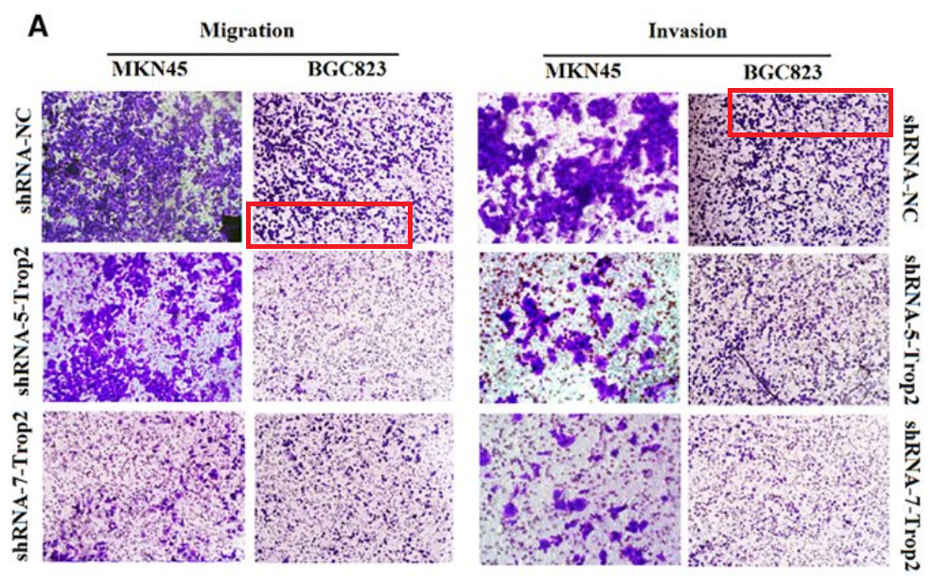

Fig 2F.

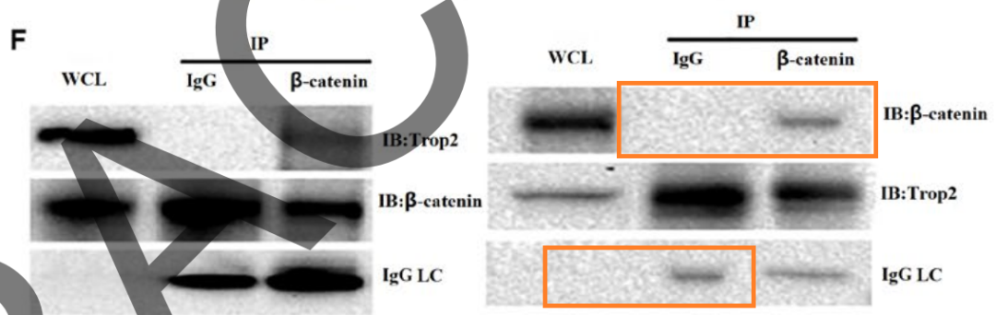



**撤稿原因**

**本文已于2025年2月23日被撤回：**上述文章于2019年1月11日在线发表于Wiley Online Library（wileyonlinelibrary.com），经该杂志主编Stephen Tait与John Wiley & Sons Ltd协商同意后已被撤回。此次撤回的原因是第三方提出的担忧。出版商的进一步调查显示，图2B、3I和S1A中存在图像元素重复和/或图像采集后处理不当的问题。此外，本研究中使用的几种细胞系据报道存在问题（BGC-823[1, 2]、MGC-803[3, 4]、MKN-28[5]和SGC-7901[1, 2]）。因此，鉴于编辑认为该文章的结论无效，必须将其撤回。作者已被告知撤回决定，但无法进行最终确认。



**参考信息**

https://pubpeer.com/publications/1EEB15D9AAE2324C6B9737F3A68800

https://pubmed.ncbi.nlm.nih.gov/30632714/

https://onlinelibrary.wiley.com/doi/10.1002/cam4.70629